Configuracion y analisis de subnet

- Configuracion ip utlizada

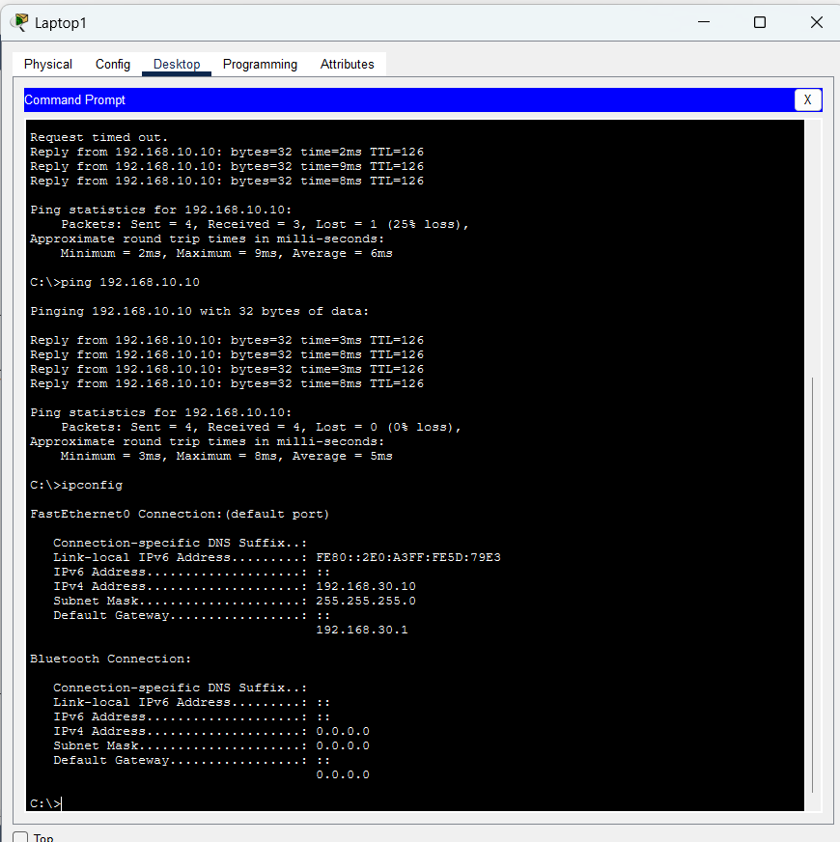
-La configuracion Ip utilizada fue a traves del protocolo ipv4 con una mascara de subred 255.255.255.0
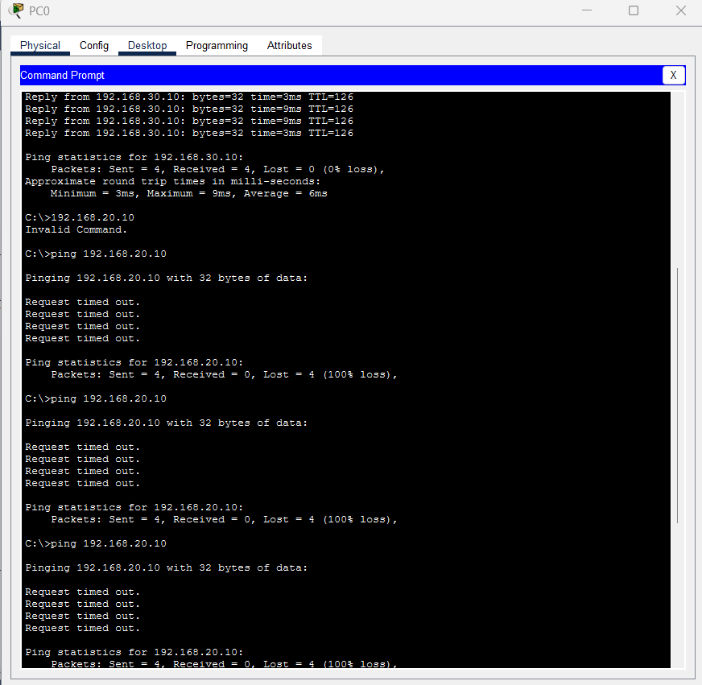

-Calculo de network ID, rango de host y broadcast
Para calcular el network ID lo primero que haremos sera utilizar el comando ipconfig para ver nuestra direccion, submascara y Gateway.

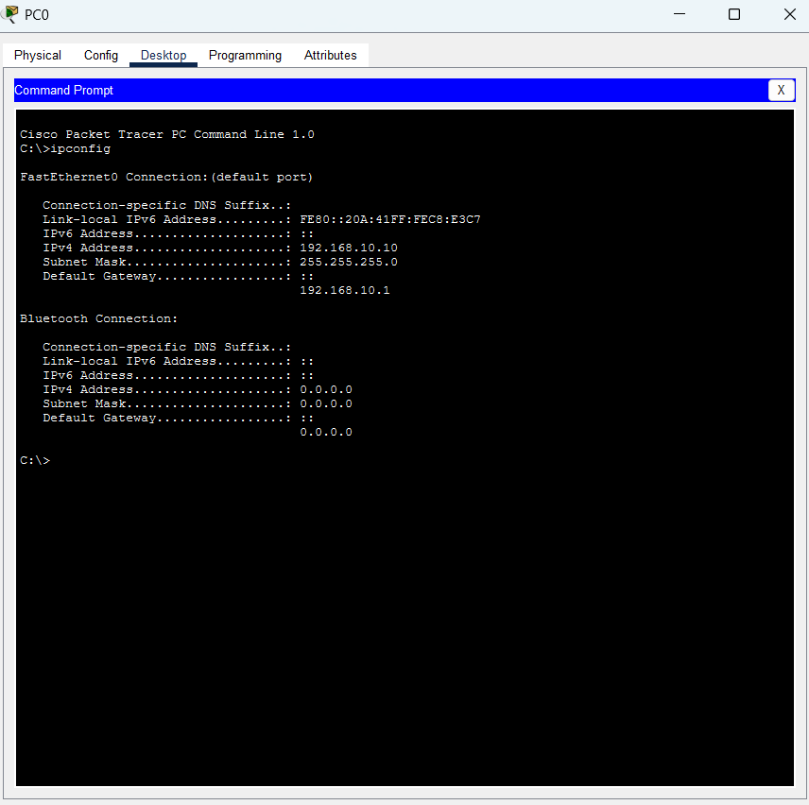

Parámetro | Resultado
IPv4 | 192.168.10.10
Máscara | 255.255.255.0
CIDR | /24
Network ID | 192.168.10.0
Primer host | 192.168.10.1
Último host | 192.168.10.254
Broadcast | 192.168.10.255
Hosts utilizables | 254
Gateway | 192.168.10.1

Como podemos observar la network id de la PC0 es igual a 192.168.10.0 debido a que los 3 primeros digitos son los que denominan cual es la red y .0 siempre sera el inicio de esta.

En el caso del rango de host este lo calcularemos simplemente restando la network id - el maximo de usuarios que puede alvergar una red que usulamente son 255 :
Esto da como resultado 254 espacios utilizables para otros usuarios.

-Comparacion de al menos dos host
Para comparar lo que haremos sera abrir el commando promp de los 2 dispositivos en la red y posteiormente lo que haremos sera hacer un ipconfig en ambos computadores y verificaremos sus configuraciones
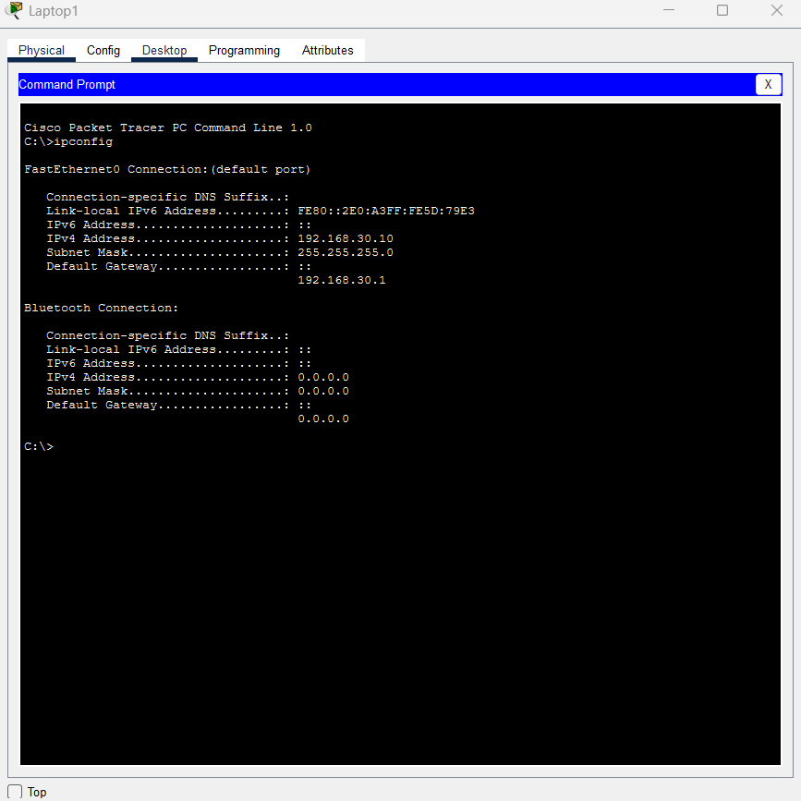
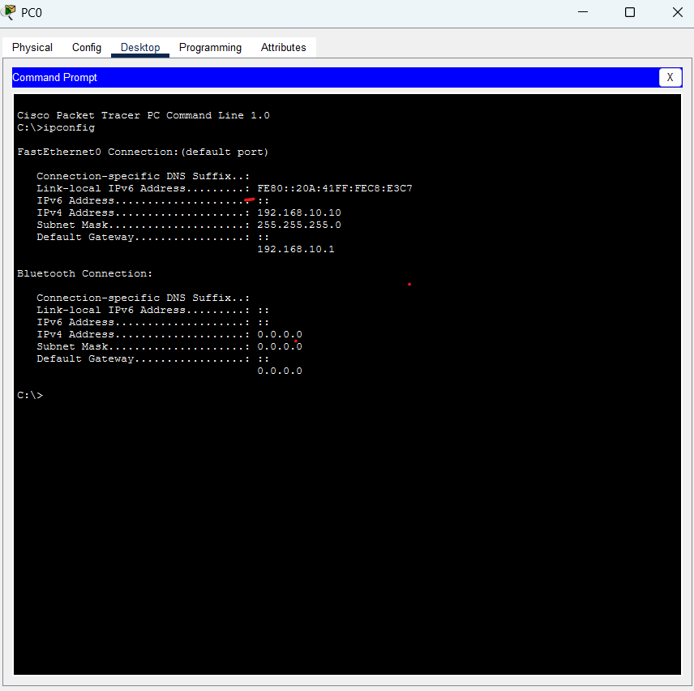

-Capturas de pruebas de conectividad

-Capturas de Pruebas de conectividad

Capturas de prueba de conectividad

- ping entre los dispositivos para verificar si existe conectividad
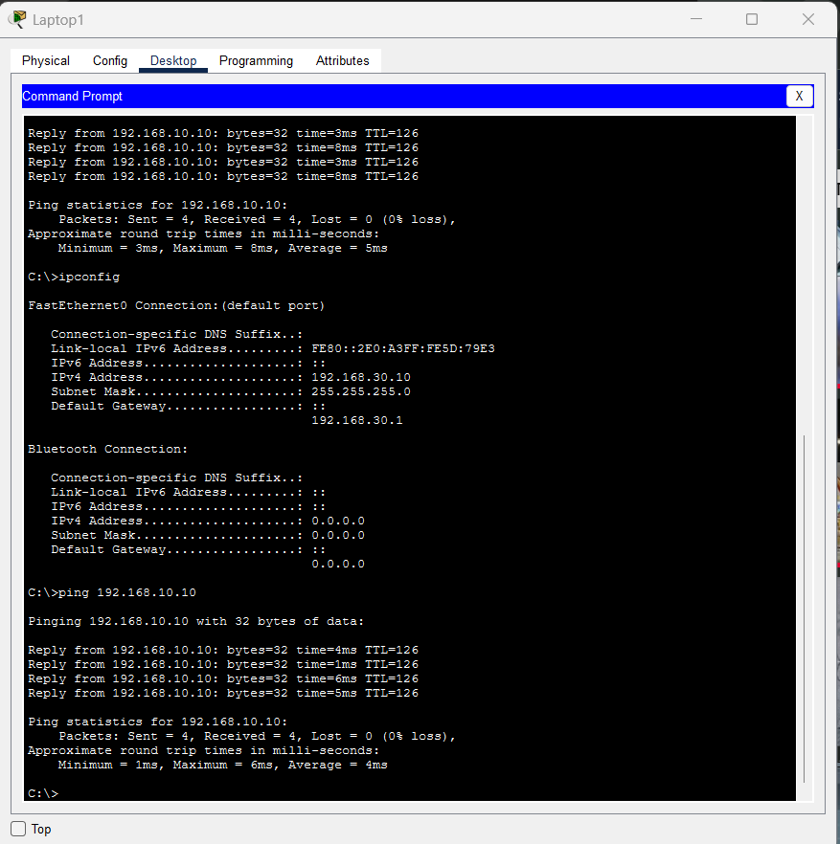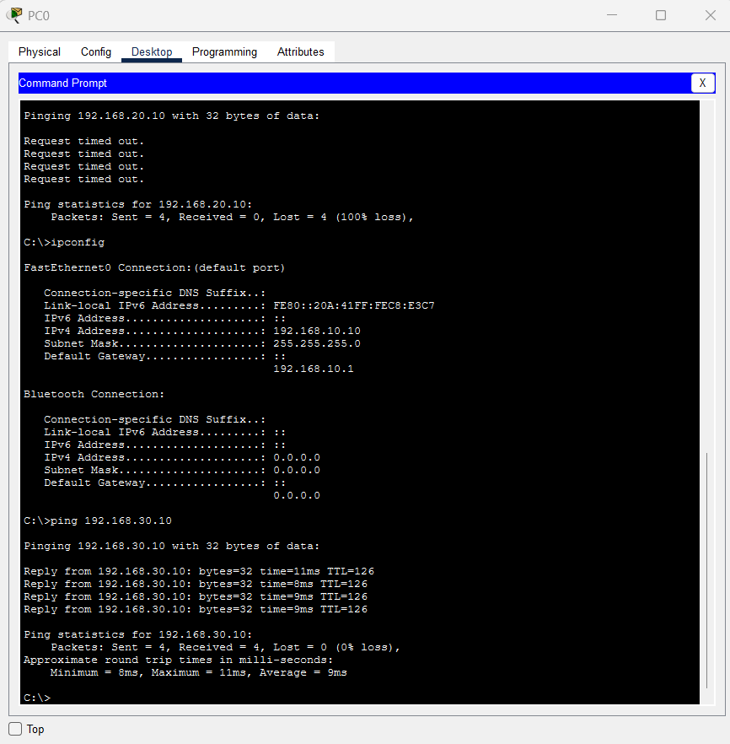

2.ping a los router para verificar la conectividad de ambos dispositivos

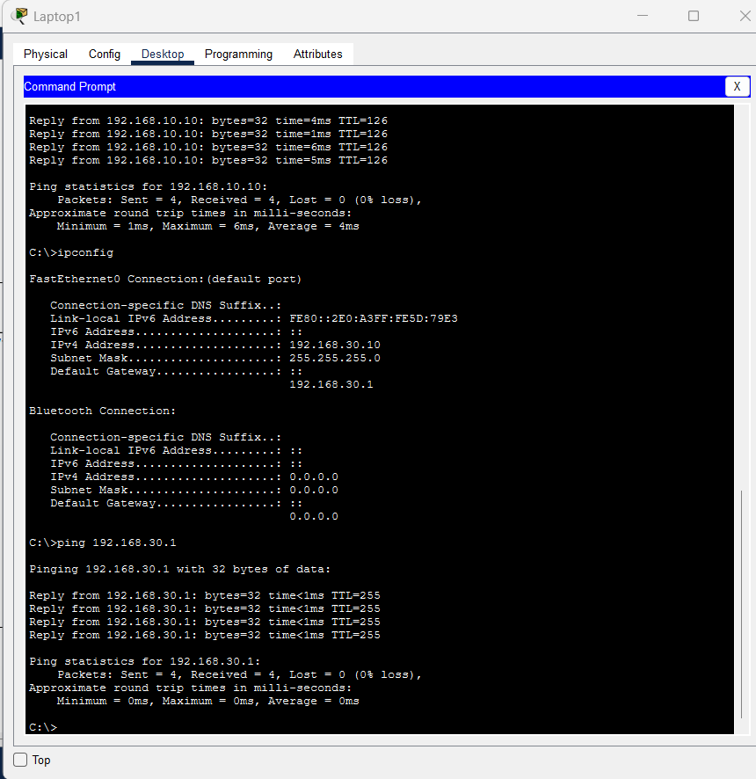
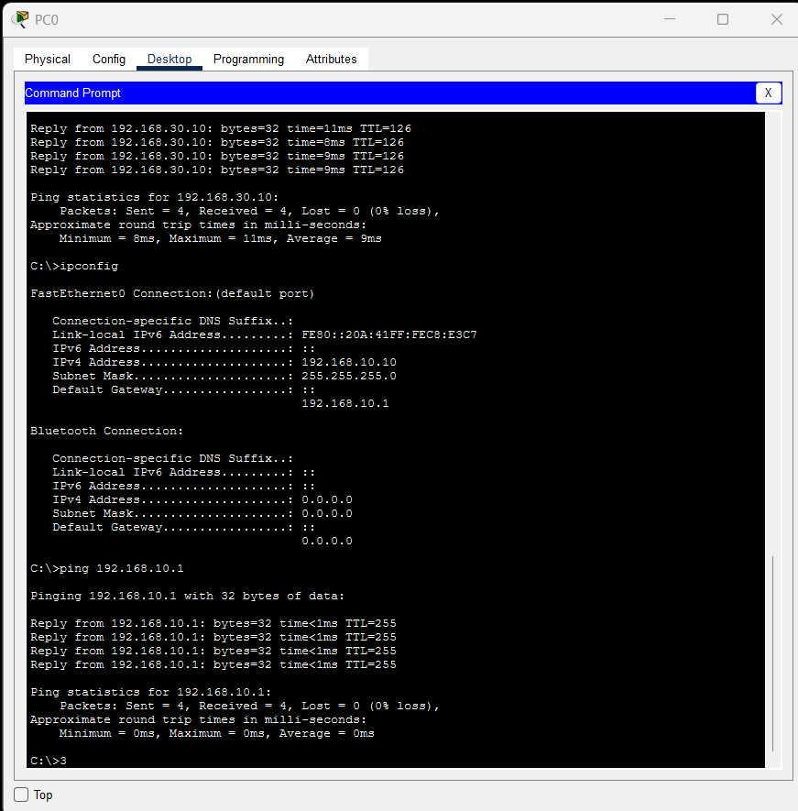

3.Utilizamos el comando route print para poder entender el camino por que sucede la conexion
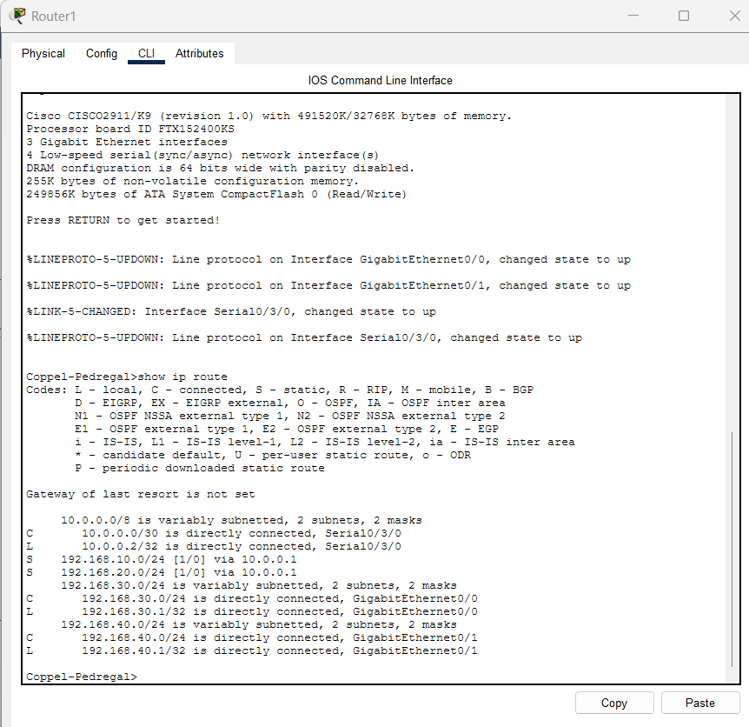
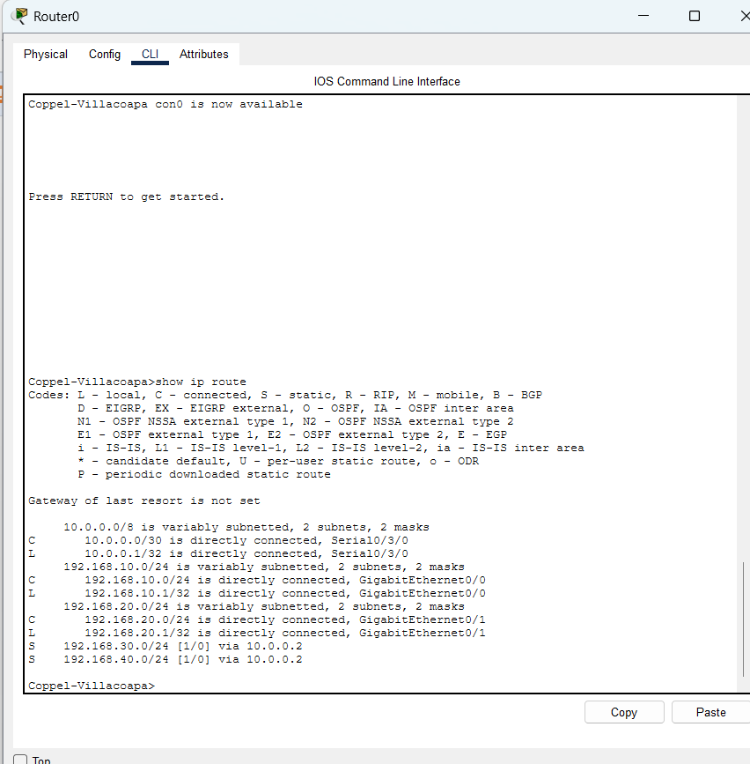

- Utilizamos comando tracert para conocer el camino que a cruzado nuestro paquete de datos

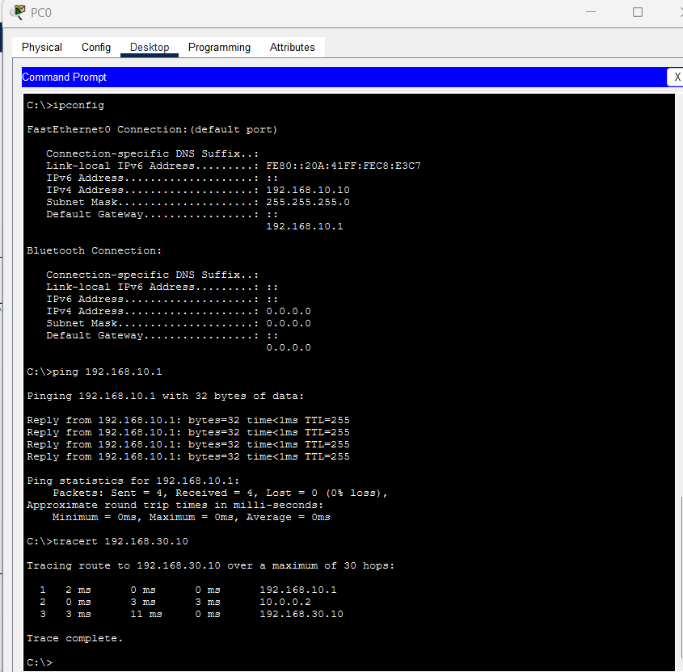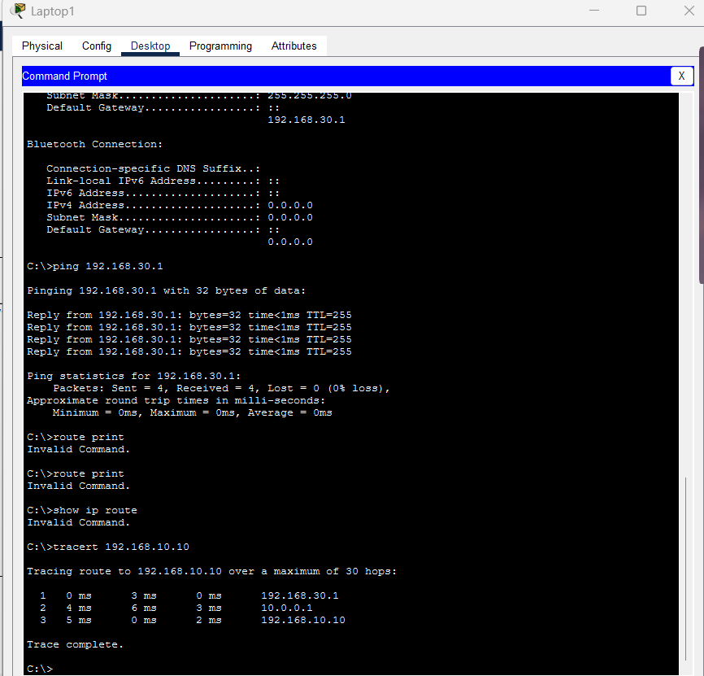

Interpretacion
Basado en las capturas y pruebas realizadas podemos decir que los dispositivos PC0 y Laptop1 poseen conectividad aun cuando pertenescan a redes y segmentos diferentes , esto gracias a que poseemos 2 router configurados en los puertos gigaethernet 0/0 y 0/1 que permiten la conexion entre estos 2 dispositivos .

-Ticket del caso
Preguntas de conclusion:
- ¿Como sabes si dos IP estan en la misma red ?
A traves de la mascara de red o segmento
-¿Que funcion cumple la mascara de subred ?
Nos indica cual es la red a la que estamos conectados
-Si estan en redes diferentes ¿que necesitan para comunicarse?
Necesitan un dispositivo que les permita comunicarse entre ellas ,el dispositivo mas comun para esto son los router

